Индекс промышленного производства в Курской области составил 110,7%
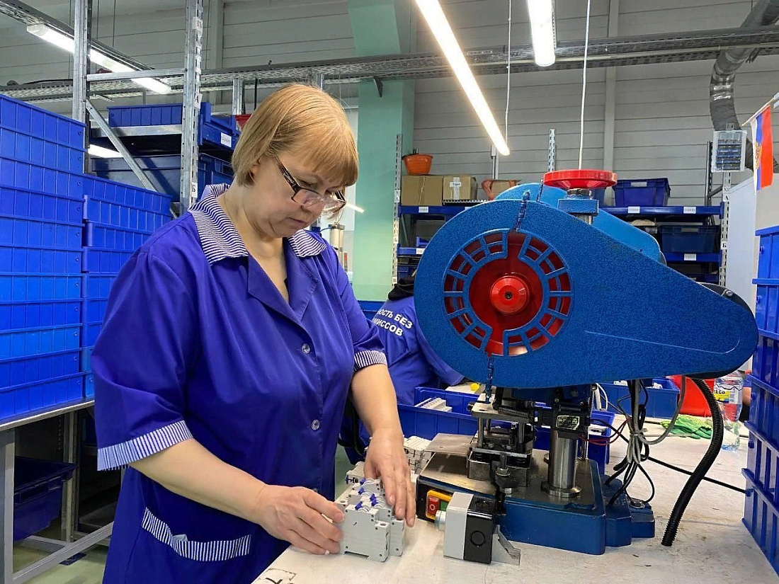

Индекс промышленного производства в Курской области за 10 месяцев составил 110,7%, при этом по стране - 103,5%. Таких результатов удалось добиться в том числе за счет роста в обработке, где объем производства увеличился более чем на 18,5%.
Наибольший вклад в достижение таких показателей внесли предприятия группы «Готэк», КЭАЗ, «Авиаавтоматика» им. В.В. Тарасова», Курский аккумуляторный завод, «Электроагрегат», «Рудоавтоматика им. В.В. Сафошина», «Вагонмаш», «Маяк», предприятия пищевой и перерабатывающей промышленности, стройиндустрии и другие.
«Помогает развиваться господдержка: мы ежегодно участвуем в конкурсах госпрограмм по промышленности, которые проводит Минпромторг России, и получаем весомое федеральное финансирование. В рамках единой региональной субсидии наша область за 3 года получила около 157 млн рублей на поддержку обработки. Кроме того, в 2023-м предприятия привлекли более 900 млн рублей федеральных субсидий», - отметил министр промышленности, торговли и предпринимательства региона Михаил Аксенов.
Фонд развития промышленности Курской области оказывал поддержку в виде льготных займов, компенсировал процентные ставки по кредитам. В 2023 году из регионального бюджета на докапитализацию фонда направлено 133 млн рублей, при этом его общая капитализация составила 420 млн рублей. Федеральный фонд предоставил льготное финансирование 4 предприятиям Курской области на общую сумму около 2,4 млрд рублей.
В регионе продолжается реализация около 20 крупных инвестиционных проектов, расширяется кооперация – внутриобластная, межрегиональная и международная, особенно активно – с предприятиями Республики Беларусь.

